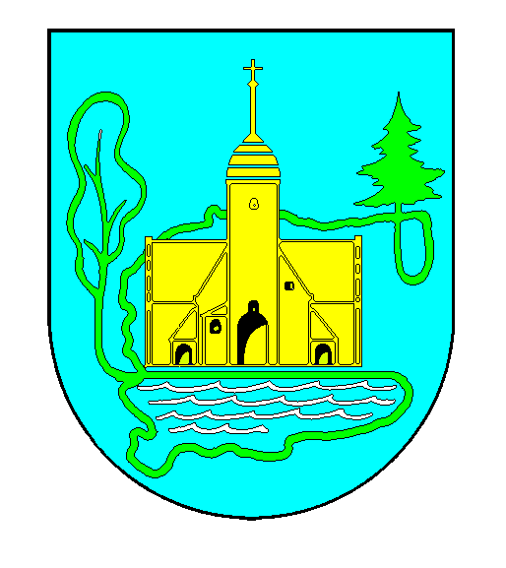
GMINA SOMONINO
ul. Ceynowy 21, 83-314 Somonino,
pow. Kartuzy, woj. Pomorskie

Tel. (058) 684-11-21; Fax. (058) 684-11-44

Somonino dnia 08.03.2021r.

W3.271.2.01.2021.RS
ZAINTERESOWANI
/wszyscy/

Dotyczy: „Opracowanie dokumentacji projektowej dróg gminnych”
część 1
Przebudowa drogi wewnętrznej (część ul. Osiedlowej i ul. Na Osiedlu Mestwina ) w Somoninie (odcinek o długości ca 1100 mb).
część 2
Budowa drogi gminnej Wyczechowo – Hopowo - DK20. Odcinek I Wyczechowo – Hopowo droga gminna nr 168003G (odcinek o długości ca 1400 mb).
część 3
Budowa drogi gminnej Wyczechowo – Hopowo - DK20. Odcinek II Hopowo – DK20 droga gminna nr 168003G (odcinek o długości ca 1200 mb)

Zgodnie z art. 222 ust.4 ustawy pzp (Dz.U. z 2019, poz. 2019) Zamawiający informuje, że na realizację zamówienia zamierza przeznaczyć kwotę 150.000,- PLN brutto, w tym:
- na część 1 – 50.000,- PLN
- na część 2 – 50.000,- PLN
- na część 3 – 50.000,- PLN

Z poważaniem
Wójt Gminy
/-/Marian Kowalewski

